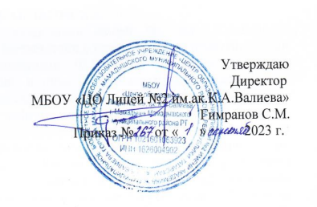

План по взаимодействию родителей с общеобразовательным учреждениям. Изучение и контроль за учебно-воспитательным процессом, дополнительным образованием учащихся во внеурочное время. Оказание педагогической помощи семьям учащихся МБОУ «Центр образования Лицей №2 им. ак. К.А. Валиева г. Мамадыш» Мамадышского муниципального района.

№п/п | Содержание работы | Сроки исполнения | Ответственные за проведение
1 | Классные родительские собрания, общелицеевские родительские собрания | 1 раз в четверть  2 раза в полугодие | Классные руководители 1-11 классов  Администрация лицея
2 | Дни открытых дверей для родителей | Последняя неделя месяца | Классные руководители 1-11 классов  Администрация лицея, общелицеевский и классный родительский комитет
3 | Индивидуальные консультации для семей различных категорий | В течение года | Педагог-психолог, классные руководители 1-11 классов
4 | Составление банка данных семей – социальный паспорт | Сентябрь | ЗД ВР  Классные руководители 1-11 классов
5 | Целевое посещение семей  -семейные традиции  - организация семейного досуга  - отношение детей и взрослых  - отношение к учебно-воспитательному процессу  - нравственно-толерантное воспитание в семье  - жилищно-бытовые условия  -психологический климат в семье | В течение года | Классные руководители 1-11 классов  Педагог-психолог.
6 | Заседание родительского комитета | 1 раз в четверть | Администрация лицея, общелицеевский и классный родительский комитет
7 | Организация дежурства по микрорайону | По графику | ЗДВР Гараев И.Н.
8 | Работа по родительскому всеобучу «Путь к успеху» | По графику | психолог
9 | Совместное проведение мероприятий, посещения семей с отделами «Социальной защиты и занятости населения», «Опеки и попечительства», КДН, ПДН. | В течение года | Администрация лицея, общелицеевский и классный родительский комитет, межведомственная муниципальная комиссия
10 | Взаимодействие с учреждениями ЗАГС, паспортный стол | В течение года | ЗДВР Гараев И.Н.
11 | Контроль за посещением кружков и секций дополнительного образования учащимися во внеурочное время | В течении года | Классные руководители 1-11 классов  Администрация лицея, общелицеевский и классный родительский комитет

Заместитель директора по ВР Гараев И.Н.

